Guía 1 de Religión Unidad 2
PROFESORA: Alicia Peñafiel N.
CURSO: Segundo año básico

Objetivo: Aprender a cuidar y respetar la naturaleza

ACTIVIDAD N°1
- Pídele a un adulto que te lea el cuento
- Luego conversen las preguntas
EL ÁRBOL QUE LLORABA
En un parque de las Lomas, vivía hace muchos años un gran roble. Era muy alto, fuerte y tenía muchos años viviendo en ese lugar. Era muy querido por toda la gente la ciudad, lo cuidaban con mucho amor y cariño porque les daba sombra cada día, purificaba el aire, y cuando llegaba la primavera se llenaba de hermosas flores de múltiples colores.
Un día llegaron unos trabajadores para cortar al señor árbol porque se iba a construir un moderno edificio, y esperaron la noche para trabajar, para que los vecinos no protestaran.
Cuando empezaron a golpear con su hacha el gran árbol empezó a gritar:
– ¡No! ¡No me hagan daño!
Los trabajadores continuaron su trabajo, haciendo poco caso a sus súplicas.
– ¡Ahuuuuu, me duele! ¡No me hagan daño! Por favor se lo pido.
No les gustaría a ustedes que les cortasen sus brazos.
Pero ellos continuaban su trabajo. Y el gran árbol empezó a llorar diciendo:
– ¿Por qué me hacen daño? Si yo los amo, purifico el aire, les doy hermosas flores y ricos frutos.
Los trabajadores se pusieron muy tristes escuchando al gran árbol y dejaron su trabajo, empezaron a cuidarlo con mucho amor y todos los días lo regaban con abundante agua limpia y cortaban solo sus hojas secas. Les parecía muy agradable pasear alrededor del gran árbol junto con sus hijos, pasaban lindas tardes todos muy felices... - FIN

- Preguntas para conversar
1.- ¿Cómo era el árbol?
2.- ¿Por qué la gente de la ciudad quería mucho al árbol?
3.- ¿Por qué querían cortar el árbol?
4.- ¿Qué pasó, con los trabajadores, cuando el árbol se puso a llorar?
1
5.- Al final del cuento ¿Cómo cuidaban al árbol?
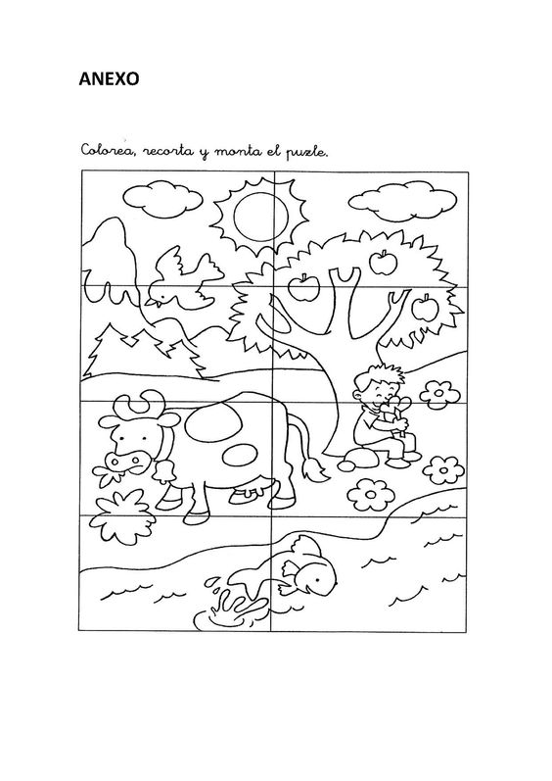
ACTIVIDAD N°2
- Colorea el rompecabezas
- Recorta las partes
- Ármalo y pégalo en tu cuaderno

2

